Консультация для родителей
«Нужно ли учить с детьми стихи...»

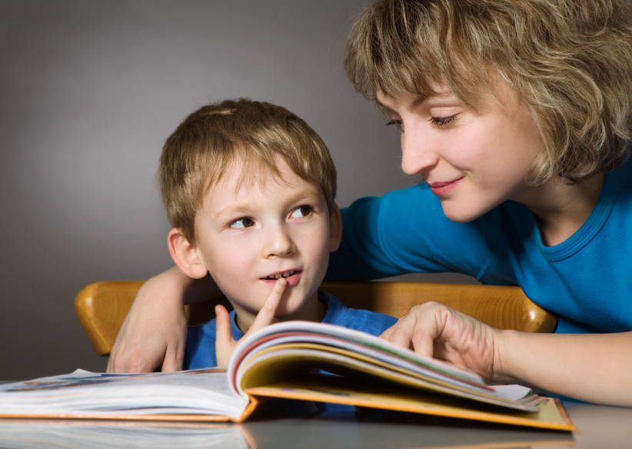

Зачем нужно учить стихи
Вряд ли кто-то из родителей не понимает, что учить стихи с детьми надо. Это развивает память, расширяет кругозор, учит восприятию такого жанра, как поэзия и, наконец, формирует общий уровень культуры человека. Кроме того, рифма помогает найти внутреннюю гармонию...

Во-первых, с первых дней жизни малыш начинает познавать мир, в основном, это происходит визуально-тактильным путем. Стихи, потешки, наоборот, развивают мыслительную деятельность, в результате чего расширяется кругозор и потребности маленького человечка, происходит накопление и обогащение словарного запаса. Кроме того, ребенок слышит правильно построенные предложения, что способствует развитию правильной и хорошей речи. Во-вторых, заучивание стихов развивает и тренирует память. Именно память человека помогает запоминать, накапливать и сохранять информацию, использовать свой и чужой опыт в дальнейшей жизни. Развитие интеллекта напрямую связано с развитием памяти. В-третьих, знание стихов формирует культурный уровень ребенка, приучает любить поэзию, развивает творческие способности, делает вашего малыша эмоционально богатым человеком.
В каком возрасте можно учить стихи.
Некоторые специалисты говорят, что можно начинать еще тогда , когда малыш находится в утробе матери. Поэтому читайте вслух стихи, слушайте детские песенки. Мелодичность ритма убаюкивает малыша и создает благоприятный позитивный фон. Рассказывайте стихи, когда бываете вместе с ребенком на прогулке в парке, когда катаетесь на качелях или делаете что-то по дому, наблюдайте какие стихи нравятся вашему чаду. Доказано, что тот малыш , которому читают регулярно стихи, начинает раньше говорить. Понравившиеся строчки дети любят слушать довольно часто, поэтому возвращайтесь к ним периодически, и не заметите, когда ребенок начнет декламировать стихи вместе с вами. В 2-3 года возможно это будут окончания строчек или простые двустишия. Не торопитесь, чтобы не отбить охоту, не настаивайте на заучивании большего количества. Если ваш ребенок проявляет интерес и легко запоминает прочитанное, тогда можно попытаться выучить четверостишия. Обычно это происходит к 4-5 годам, когда память начинает активно развиваться вследствие накопленного жизненного багажа. Опять же, у кого-то это происходит раньше, у кого-то позже, единого правила нет, главным условием является ваше и ребенка желание и интерес.

Как учить стихи c ребёнком...
Не для всех детей заучивание стихотворений является проблемой. Для некоторых даже наоборот: они молниеносно запоминают то, что им особенно нравится. Но есть и такие дети, которым запоминать стихи сложно, для которых это просто каторжный труд. Почему? Чаще всего, потому что стихотворение он учит неправильно.
Мы же хотим рассказать вам, как правильно учить с ребенком стихи, учитывая его психологические особенности, возраст, темперамент и даже литературные предпочтения.
Способ №1
Чтобы ребёнок легко и хорошо запоминал рифму нужно обязательно знакомить его с «мелодией» стихотворения и начать стоит, как можно раньше. Кроха еще лежит в коляске, а вы уже декламируете ему ритмичные «Идет бычок качается», «Наша Таня громко плачет».
Наиболее благоприятным возрастом для заучивания стихотворений является 4-5 лет. Именно в этот возрастной отрезок начинает особенно быстро развиваться память ребёнка. И если до четырех лет мы не ставим перед ребенком задачи запомнить произведение, а просто «начитываем» их количество, то после четырех лет мы уже целенаправленно учим малыша запоминать текст наизусть. Причем учить нужно как можно больше - это самый лучший способ сформировать необходимый для обучения объем памяти.
Способ №2
Для того чтобы стихотворение легко училось, оно должно по содержанию соответствовать возрасту и темпераменту ребенка.
Шалунам лучше предлагать для запоминания стихи ритмичные, веселые, деткам спокойным - размеренные, плавные. Ребенку главное понять технику запоминания, а это легче делать на том материале, который «сердцу ближе».
И еще - учить стихотворение нельзя просто так. Это обязательно должно быть подарком для кого-то: мамы, бабушки или, например, к приходу Деда Мороза. Только в семь-восемь лет мы потихоньку будем нацеливать ребенка на то, что знать стихи наизусть нужно и для себя.
Способ №3
Заучивать стихотворение следует эмоционально и с выражением, - такова детская природа! В противном случае, оно будет лишено для ребенка смысла. Ребёнок, не проникшийся красотой стихотворной литературной формы в детстве, став взрослым, вряд ли будет часто обращаться к поэзии.
Способ №4
Прежде, чем начать заучивание, взрослый, который будет учить стихотворение с ребенком должен сам прочитать его с выражением. Еще лучше, если взрослый будет знать его наизусть. Затем следует обязательно найти в тексте незнакомые или непонятные малышу слова и объяснить их.
Когда все слова будут разъяснены, стихотворение нужно прочитать еще раз, медленно, расставляя смысловые акценты. После повторного прочтения расскажите ребенку, кто написал такое замечательное произведение, о том, как и когда оно написано это стихотворение.
После покажите ребенку иллюстрации, которые нарисовал художник, вдохновленный красотой стихотворения, а пока чадо будет их рассматривать, прочтите стихотворение еще раз. Таким образом, у малыша формируется образ произведения.
И только после такой предварительной работы приступайте непосредственно к заучиванию.
Способ №5
Одним из нас лучше запоминаются стихи на слух, другим обязательно нужно несколько раз прочитать их самим, третьим необходимо ходить по комнате в ритм стихотворения, а четвертым - напротив нужна абсолютная неподвижность. Эти особенности присущи не только взрослым, но и малышам. Существуют разные методы заучивания стихотворений, которые ориентируются на эти различия. Попробуйте поочереди каждый из них, и вы увидите, как вашему ребенку легче запоминать стихи.
Возможно, вы будете пользоваться несколькими методами или сочетать один с другим.
Главное - результат: легкий и приносящий радость от общения с поэзией процесс заучивания стихотворений.
Способ №6
Нарисуйте с ребенком каждое выученное стихотворение. Подпишите название и автора. Складывайте эти рисунки в отдельную папочку. Периодически доставайте, рассматривайте вместе с близкими, вспоминайте и читайте наизусть ранее выученные стихотворения. Это замечательный способ и поддерживать объем памяти и литературный поэтический багаж малыша.

Если ребенок не хочет учить стихотворение?
Бывает, что ребенок отказывается учить стихотворение. Как правило, причиной нежелания оказывается попытка оградить себя от информационной перегрузки. В этом случае помогают несколько маленьких хитростей.
1. В первую очередь, если ваш ребёнок сопротивляется, надо успокоить ребенка. "Хорошо, – соглашаемся мы, – учить стихотворение мы не будем. Давай просто я буду рассказывать, а ты за мной повторяй". Обязательно рассказывайте только по одной строчке стихотворения, чтобы ребенок не чувствовал информационного стресса.
2. Выясните, есть ли в стихотворении слова или фразы, которые непонятны ребенку. Определить это довольно просто: при повторении малыш будет либо путать непонятное слово, либо вообще откажется повторять строчку, где есть непонятная для него фраза. Объясните ребенку, что значит это слово или фраза, и приведите примеры, где и как еще можно употребить его.
3. Можно воспользоваться особенностью памяти: легко запомнить то, что очень часто повторяется. Начинайте декламировать стихотворение в присутствии ребенка сами для себя. Читайте с выражением, передавая интонациями настроение стиха.
4. Можно брать игрушки и устраивать представления: сажаете их в круг, одну игрушку берете на "сцену" – пусть она расскажет стихотворение для остальных. А потом каждая игрушка будет повторять одну-две строчки своим, отличным от остальных, голосом. В конце концов, ребенок включится в игру.
5. Для заучивания стихотворения можно использовать мячик: вы говорите строчку и бросаете мячик ребенку, он повторяет строчку и бросает мяч вам обратно. Когда ребенок познакомится со стихотворением поближе, можно бросать мяч на каждое слово.
6. Не стоит учить с ребенком больше двух строчек в один день, потому что память должна приучаться к работе постепенно. Неделя – вполне нормальный срок для того, чтобы выучить к празднику нужное стихотворение

